# Reporte de Procesos

Semana 15

## Apoyo a los Procesos

Durante esta semana modificaron los procesos de Desarrollo de Código y Desarrollo de Ontologías de acuerdo a los cambios acordados durante la re-planeación. El workbook ya contiene los cambios a estos dos procesos y la documentación del Proceso de Desarrollo de Código también ha sido modificada.

Adicionalmente, se terminó la documentación del script del proceso de Inspecciones.

## Seguimiento a Procesos

Al parecer se están reportando los datos de forma oportuna. Esta semana ya se empezó con el desarrollo de productos que corresponden al Proceso de Desarrollo de Código.

## Análisis de Procesos

Durante esta semana se terminaron algunas actividades relacionadas a los procesos definidos por el equipo, de acuerdo a los datos reportados, se está invirtiendo casi la mitad del tiempo planeado en las fases de planeación:

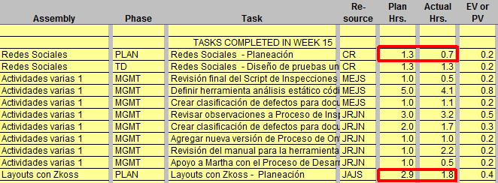

## Seguimiento a PIP’s

A pesar de algunos comentarios sobre los procesos, aún no se han registrado PIP’s en el Workbook.